**2018贵州省水资源公报**

**贵 州 省 水 利 厅**

**发布单位：贵州省水利厅**

**编委会**

**主 任：周从启**

**副主任：曾信波**

**委 员：祝庄景 熊发荣 张 渊 李银钧 杨晓春**

**马荣宇 张 涛 全裕进 吕 涛 杨 勇**

**杨春友 杨争红 易 耘 杨 怡 杨光檄**

**蔡华频 陆 军 左章超 颜建禾 肖彩虹**

**卢 瑶 张 林 符宁强 舒永贤 周寿黔**

**高 原**

**编辑部**

**主 编： 陆 军**

**副主编： 杨 明 杨全明**

**成 员： 彭桂玉 骆 兰 杨 玲 李 理 杨荣榕 刘一文 夏晓树 张 松 兰 薇 陈红梅 曹振宇 沈代欣 潘 沁 陈 露 吴 青 周禄琴 郭晓玲 张和喜 蔡长举 付 杰 李长江 邓文强**

前 言

 水是人类的生命之源，是人类赖以生存的基本条件，也是基础性的自然资源和战略性的经济资源。

贵州省水利厅按年度编发《贵州省水资源公报》(以下简称《公报》)，定期向社会公布贵州省年度水资源的情势，为政府宏观决策提供科学依据，为合理开发利用和保护水资源提供指导，为提高我省水资源及水环境承载能力提供基础资料，以促进水资源的可持续利用，支持经济社会的可持续发展。

《公报》按年度反映流域水资源状况及其开发利用情况，内容包括降水量、地表水资源量、地下水资源量、水资源总量、蓄水动态、供水量、用水量、耗水量、用水指标、水污染概况及重要水事等，分别按行政分区和流域分区提供数据和信息。公报的成果是在流域片范围内各地区水行政主管部门报送材料的基础上，经过汇总和综合分析而成。

《公报》是按年度反映流域水资源状况的年报，按照水利部《中国水资源公报编制大纲》要求编制。

《公报》在编制过程中得到了各级有关部门的大力支持与帮助，在此表示感谢。

# 一、概述

2018年，全省年平均降水量1162.9毫米，折合年降水总量2048.7亿立方米，比多年平均降水量偏小1.3%，全省水资源总量978.68亿立方米，比多年平均水资源总量偏小7.8%，属平水年份。入境水量135.81亿立方米，出境水量1057.41亿立方米。全省平均每平方公里产水量55.55万立方米/年，人均水资源量2719立方米/年。

2018年末全省共统计111座大中型水库，年末蓄水量287.11亿立方米，比上年末减蓄2.05亿立方米。

全省总供水量106.79亿立方米，比上年增加3.28亿立方米，其中地表水源供水量101.25亿立方米，地下水源供水量2.09亿立方米，其他水源供水量3.46亿立方米。全省用水量与供水量持平，其中生活用水19.49亿立方米（含居民生活用水、城镇公共用水）、生产用水86.36亿立方米（含农田灌溉用水 、林牧渔畜用水、工业用水），生态环境用水量0.94亿立方米，总耗水量57.09亿立方米。

河流水质在监测评价的7443.8千米河长中，水质达到《地表水环境质量标准》Ⅲ类标准或以上的河段占94.8%。

贵州省行政区国土面积示意图



金沙江

乌江

乌江

贵州省水资源三级分区面积示意图

# 二、水资源量

## （一）降水量

全省年平均降水量1162.9 毫米，折合年降水总量2048.7亿立方米，比多年平均降水量偏小1.3%，比上年降水量减少1.0%。

全省各地区降水量与多年平均相比，降水量偏小、偏大变化幅度在-16.7%～14.9%之间，降水量高值区、低值区与多年平均降水量分布大体一致。

**行政分区中**，安顺市年降水量最大，为1326.9毫米，遵义市最小，为1014.6毫米。各行政区年降水量与多年平均相比，贵阳偏大3.4%，遵义偏小5.8%，安顺偏大4.1%，黔南偏小0.2%，黔东南偏大2.3%，铜仁偏小7.5%，毕节偏大1.7%，六盘水偏小3.7%，黔西南偏小3.4%。见表2-1。见图2-1、2-2。

表2-1 2018 年行政分区年降水量表

|  |  |  |  |  |  |  |  |  |  |  |
| --- | --- | --- | --- | --- | --- | --- | --- | --- | --- | --- |
| 行政区 | 贵州省各行政区面积(km2) | 当年降水量(亿m3) | 当年降水量(mm) | 上年降水量(亿m3) | 上年降水量(mm) | 多年平均降水量(亿m3) | 多年平均降水量(mm) | 与上年比较( ±％) | 与多年平均比较（±％） | 丰枯等级 |
| 贵阳 | 8034 | 90.996 | 1132.6 | 89.169 | 1109.9 | 88.031 | 1095.7 | 2 | 3.4 | 平 |
| 遵义 | 30762 | 312.120 | 1014.6 | 286.910 | 932.7 | 331.299 | 1077.0 | 8.8 | -5.8 | 平 |
| 安顺 | 9267 | 122.967 | 1326.9 | 107.778 | 1163.0 | 118.156 | 1275.0 | 14.1 | 4.1 | 平 |
| 黔南 | 26193 | 322.808 | 1232.4 | 333.486 | 1273.2 | 323.565 | 1235.3 | -3.2 | -0.2 | 平 |
| 黔东南 | 30337 | 383.360 | 1263.7 | 395.818 | 1304.7 | 374.906 | 1235.8 | -3.1 | 2.3 | 平 |
| 铜仁 | 18003 | 204.640 | 1136.7 | 215.017 | 1194.3 | 221.186 | 1228.6 | -4.8 | -7.5 | 平 |
| 毕节 | 26853 | 279.412 | 1040.5 | 277.709 | 1034.2 | 274.789 | 1023.3 | 0.6 | 1.7 | 平 |
| 六盘水 | 9914 | 125.663 | 1267.5 | 131.366 | 1325.1 | 130.453 | 1315.8 | -4.3 | -3.7 | 平 |
| 黔西南 | 16804 | 206.734 | 1230.3 | 233.169 | 1387.6 | 213.967 | 1273.3 | -11.3 | -3.4 | 平 |
| 全省 | 176167 | 2048.700 | 1162.9 | 2070.422 | 1175.3 | 2076.353 | 1178.6 | -1 | -1.3 | 平 |

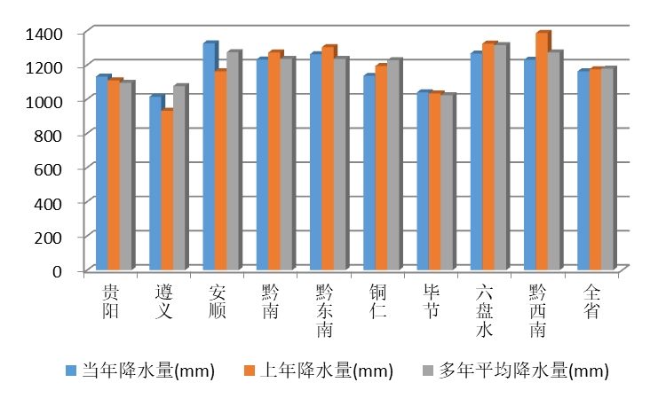

图2-1 2018年行政分区年降水量分布图

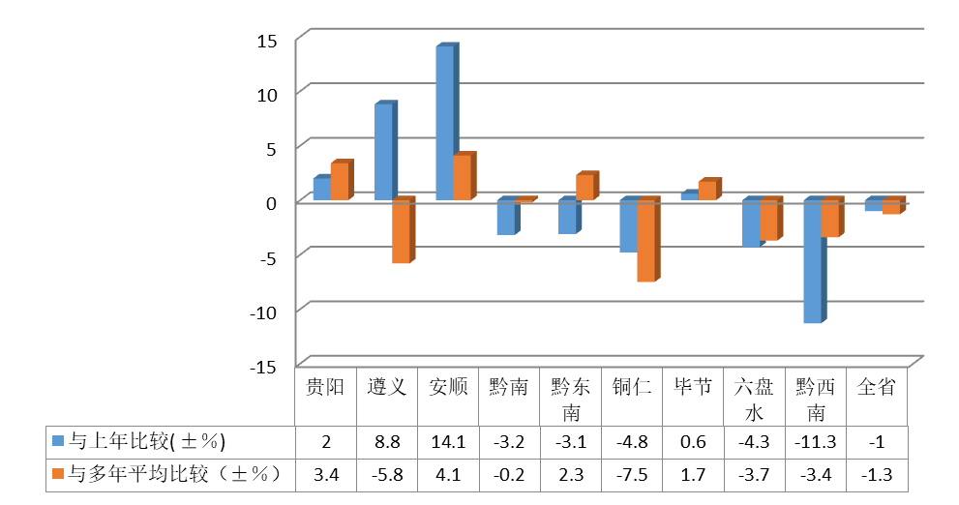

图2-2 2018年行政分区年降水量与2017年和常年值比较

**按流域分区**，**长江流域**平均年降水量为1102.1mm，较多年平均偏小2.1％，属平水年份。

长江流域二级分区:1、金沙江石鼓以下水系较多年平均偏小3.4％，属平水年份；2、宜宾至宜昌干流水系较多年平均偏小3.7％，属平水年份；3、乌江水系较多年平均偏小2.2％，属平水年份；4、洞庭湖水系较多年平均偏小1.3％，属平水年份。

长江流域三级分区: 1、金沙江石鼓以下干流区较多年平均偏小3.4％，属平水年份；2、赤水河区较多年平均偏小2.0％，属平水年份；3、宜宾至宜昌干流区较多年平均偏小8.3％，属平水年份；4、乌江思南以上区较多年平均偏小3.5％，属平水年份；5、乌江思南以下区较多年平均偏大1.5％，属平水年份；6、沅江浦市镇以上区较多年平均偏小1.9％，属平水年份；7、沅江浦市镇以下区较多年平均偏大7.5％，属平水年份。

**珠江流域：**平均年降水量为1279.5mm，与多年平均1279.8mm相近，属平水年份。

珠江流域二级分区：1、南北盘江区较多年平均偏小2.0％，属平水年份；2、红柳江区较多年平均偏大1.8％，属平水年份。

珠江流域三级分区：1、南盘江区较多年平均偏小6.1％，属平水年份；2、北盘江区较多年平均偏小0.4％，属平水年份；3、红水河区较多年平均偏小1.2％，属平水年份；4、柳江区较多年平均偏大4.6％，属平水年份。见表2-2。见图2-3、2-4。

表2-2 2018年水资源三级分区年降水量表

|  |  |  |  |  |  |  |  |  |  |  |
| --- | --- | --- | --- | --- | --- | --- | --- | --- | --- | --- |
| 水资源三级区 | 贵州省各行政区面积(km2) | 当年降水量(亿m3) | 当年降水量(mm) | 上年降水量(亿m3) | 上年降水量(mm) | 多年平均降水量(亿m3) | 多年平均降水量(mm) | 与上年比较( ±％) | 与多年平均比较（±％） | 丰枯等级 |
| 金沙江石鼓以下干流 | 4888 | 44.189 | 904.0 | 42.635 | 872.2 | 45.754 | 936.0 | 3.6 | -3.4 | 平 |
| 赤水河 | 11412 | 113.319 | 993.0 | 104.548 | 916.1 | 115.631 | 1013.2 | 8.4 | -2 | 平 |
| 宜宾至宜昌干流 | 2390 | 21.442 | 897.2 | 20.754 | 868.4 | 23.393 | 978.8 | 3.3 | -8.3 | 平 |
| 乌江思南以上 | 50592 | 537.719 | 1062.9 | 540.468 | 1068.3 | 557.150 | 1101.3 | -0.5 | -3.5 | 平 |
| 乌江思南以下 | 16215 | 190.375 | 1174.1 | 172.329 | 1062.8 | 187.624 | 1157.1 | 10.5 | 1.5 | 平 |
| 沅江浦市镇以上 | 28714 | 346.060 | 1205.2 | 359.991 | 1253.7 | 352.618 | 1228.0 | -3.9 | -1.9 | 平 |
| 沅江浦市镇以下 | 1536 | 22.518 | 1466.0 | 23.681 | 1541.8 | 20.953 | 1364.1 | -4.9 | 7.5 | 平 |
| 长江 | 115747 | 1275.622 | 1102.1 | 1264.407 | 1092.4 | 1303.122 | 1125.8 | 0.9 | -2.1 | 平 |
| 南盘江 | 7651 | 97.331 | 1272.1 | 112.749 | 1473.6 | 103.687 | 1355.2 | -13.7 | -6.1 | 平 |
| 北盘江 | 20982 | 262.248 | 1249.9 | 266.520 | 1270.2 | 263.320 | 1255.0 | -1.6 | -0.4 | 平 |
| 红水河 | 15978 | 192.861 | 1207.0 | 201.692 | 1262.3 | 195.234 | 1221.9 | -4.4 | -1.2 | 平 |
| 柳江 | 15809 | 220.638 | 1395.6 | 225.054 | 1423.6 | 210.990 | 1334.6 | -2 | 4.6 | 平 |
| 珠江 | 60420 | 773.078 | 1279.5 | 806.014 | 1334.0 | 773.231 | 1279.8 | -4.1 | 0 | 平 |
| 全省 | 176167 | 2048.700 | 1162.9 | 2070.422 | 1175.3 | 2076.353 | 1178.6 | -1 | -1.3 | 平 |

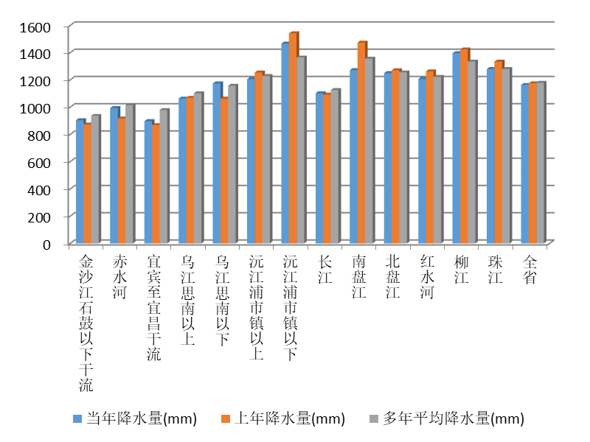

图2-3 2018年水资源三级分区降水量分布图

代表站汛期（5～9月）降水量占年降水量的61.5%～78.4%，连续最大四个月降水量占全年降水量的51.0 %～65.8%，多集中在5～8月。见图2-5。

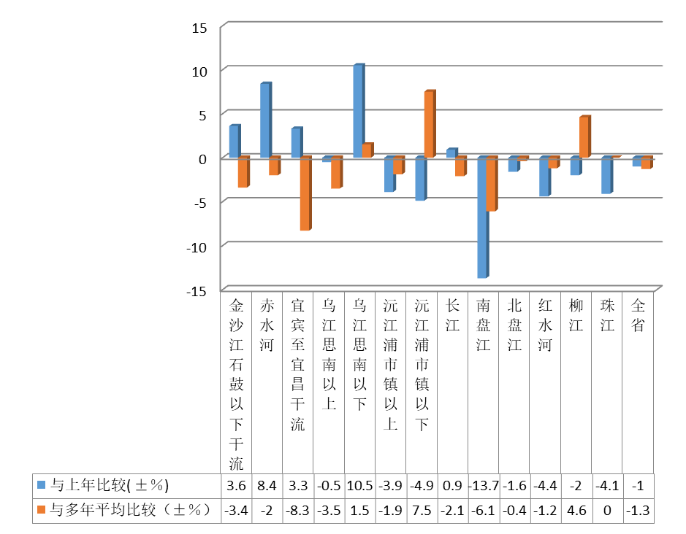

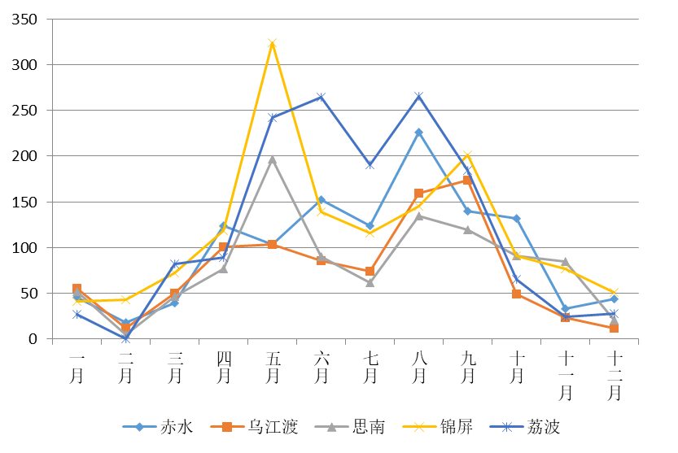图2-4 2018年水资源三级分降水量与2017年和常年值比较

图2-5 2018年雨量代表站1-12月份降水量分布图

## （二）地表水资源量

2018年，全省地表水资源量978.68亿立方米，折合径流深555.5毫米，比上年减少6.9 ％，比多年平均偏小7.8%，属平水年份。

**按行政分区**：黔南年径流深最大，为742.7毫米；遵义年径流深最小，为503.4毫米。各行政区年径流量与多年平均相比，贵阳偏大6.5%，属平水年份。遵义偏小10.2%，属偏枯水年份。安顺偏大1.9%，属平水年份。黔南偏大19.7%，属偏丰水年份。黔东南偏小17.7%，属偏枯水年份。铜仁偏小24.7%，属特枯水年份。毕节偏小4.4%，属平水年份。六盘水偏小18.7%，属偏枯水年份。黔西南偏小18.3%，属偏枯水年份。

见表2-3。见图2-6、2-7。

表2-3 2018年行政分区年径流量表

|  |  |  |  |  |  |  |  |  |  |  |
| --- | --- | --- | --- | --- | --- | --- | --- | --- | --- | --- |
| 行政区 | 面积(km2) | 当年径流量(亿m3) | 当年径流量(mm) | 上年径流量(亿m3) | 上年径流量(mm) | 多年平均径流量(亿m3) | 多年平均径流量(mm) | 与上年比较( ±％) | 与多年平均比较（±％） | 丰枯  等级 |
| 贵阳 | 8034 | 48.081 | 598.5 | 52.652 | 655.4 | 45.146 | 561.9 | -8.7 | 6.5 | 平 |
| 遵义 | 30762 | 154.851 | 503.4 | 127.590 | 414.8 | 172.392 | 560.4 | 21.4 | -10.2 | 偏枯 |
| 安顺 | 9267 | 63.370 | 683.8 | 51.653 | 557.4 | 62.174 | 670.9 | 22.7 | 1.9 | 平 |
| 黔南 | 26193 | 194.541 | 742.7 | 192.359 | 734.4 | 162.538 | 620.5 | 1.1 | 19.7 | 偏丰 |
| 黔东南 | 30337 | 158.010 | 520.8 | 189.624 | 625.1 | 192.069 | 633.1 | -16.7 | -17.7 | 偏枯 |
| 铜仁 | 18003 | 94.577 | 525.3 | 138.368 | 768.6 | 125.632 | 697.8 | -31.6 | -24.7 | 特枯 |
| 毕节 | 26853 | 128.543 | 478.7 | 133.619 | 497.6 | 134.399 | 500.5 | -3.8 | -4.4 | 平 |
| 六盘水 | 9914 | 43.764 | 441.4 | 56.197 | 566.8 | 53.822 | 542.9 | -22.1 | -18.7 | 偏枯 |
| 黔西南 | 16804 | 92.946 | 553.1 | 109.453 | 651.4 | 113.797 | 677.2 | -15.1 | -18.3 | 偏枯 |
| 全省 | 176167 | 978.684 | 555.5 | 1051.515 | 596.9 | 1061.970 | 602.8 | -6.9 | -7.8 | 平 |

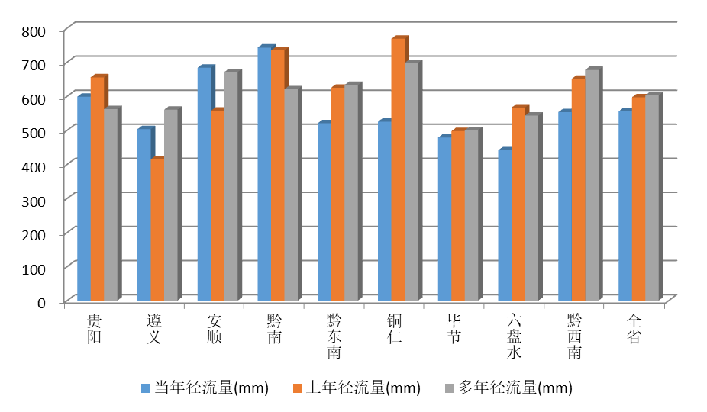

图2-6 2018年行政分区年径流量分布图

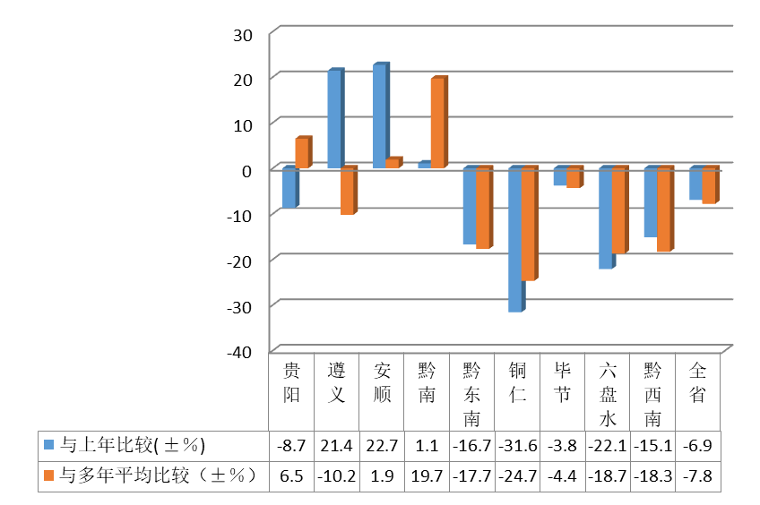

图2-7 2018年行政分区年径流量与2017年和常年值比较

**长江流域**地表水资源量596.162亿立方米，折合径流深515.1毫米，比上年减少9.6%，比多年平均偏小12.3%，属偏枯水年份；占全省地表水资源量的60.9％。

**珠江流域**地表水资源量382.523亿立方米，折合径流深633.1毫米，比上年偏小2.5％，比多年平均偏大01%，属平水年份；占全省地表水资源量的39.1％。见表2-4。见图2-8、2-9。

表2-4 2018年水资源三级分区年径流量表

|  |  |  |  |  |  |  |  |  |  |  |
| --- | --- | --- | --- | --- | --- | --- | --- | --- | --- | --- |
| 行政区 | 面积(km2) | 当年径流量(亿m3) | 当年径流量(mm) | 上年径流量(亿m3) | 上年径流量(mm) | 多年平均径流量  (亿m3) | 多年平均径流量(mm) | 与上年  比较( ±％) | 与多年平均比较（±％） | 丰枯等级 |
| 金沙江石鼓以下干流 | 4888 | 19.365 | 396.2 | 20.015 | 409.5 | 19.467 | 398.3 | -3.2 | -0.5 | 平 |
| 赤水河 | 11412 | 49.500 | 433.8 | 47.805 | 418.9 | 56.226 | 492.7 | 3.5 | -12 | 偏枯 |
| 宜宾至宜昌干流 | 2390 | 11.930 | 499.1 | 11.794 | 493.5 | 14.889 | 623.0 | 1.1 | -19.9 | 偏枯 |
| 乌江思南以上 | 50592 | 253.281 | 500.6 | 289.838 | 572.9 | 280.960 | 555.3 | -12.6 | -9.9 | 平 |
| 乌江思南以下 | 16215 | 102.517 | 632.2 | 87.146 | 537.4 | 105.818 | 652.6 | 17.6 | -3.1 | 平 |
| 沅江浦市镇以上 | 28714 | 145.830 | 507.9 | 186.506 | 649.5 | 188.549 | 656.6 | -21.8 | -22.7 | 特枯 |
| 沅江浦市镇以下 | 1536 | 13.740 | 894.5 | 16.180 | 1053.4 | 14.023 | 913.0 | -15.1 | -2 | 平 |
| 长江 | 115747 | 596.162 | 515.1 | 659.285 | 569.6 | 679.933 | 587.4 | -9.6 | -12.3 | 偏枯 |
| 南盘江 | 7651 | 45.220 | 591.0 | 54.155 | 707.8 | 52.315 | 683.8 | -16.5 | -13.6 | 偏枯 |
| 北盘江 | 20982 | 101.242 | 482.5 | 109.464 | 521.7 | 127.759 | 608.9 | -7.5 | -20.8 | 特枯 |
| 红水河 | 15978 | 128.165 | 802.1 | 117.873 | 737.7 | 94.534 | 591.7 | 8.7 | 35.6 | 特丰 |
| 柳江 | 15809 | 107.897 | 682.5 | 110.737 | 700.5 | 107.430 | 679.6 | -2.6 | 0.4 | 平 |
| 珠江 | 60420 | 382.523 | 633.1 | 392.230 | 649.2 | 382.038 | 632.3 | -2.5 | 0.1 | 平 |
| 全省 | 176167 | 978.684 | 555.5 | 1051.515 | 596.9 | 1061.970 | 602.8 | -6.9 | -7.8 | 平 |

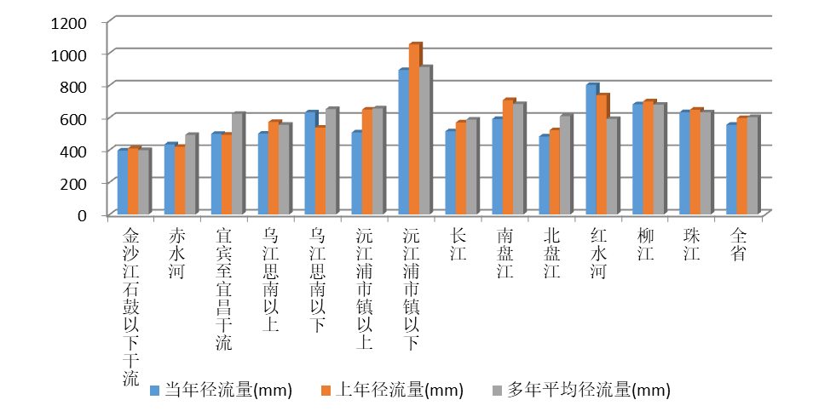

图2-8 2018年水资源三级分区年径流量分布图

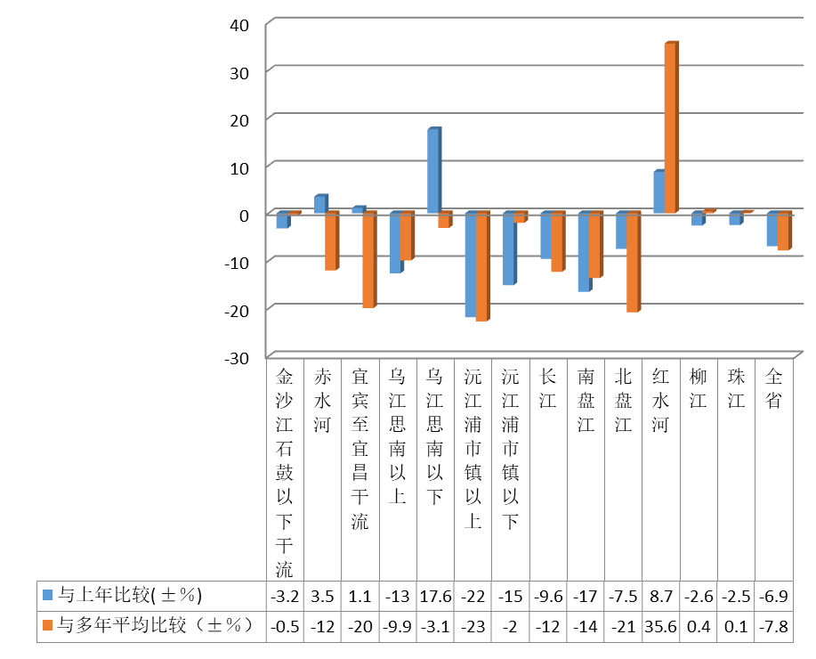

图2-9 2018年水资源三级分区年径流量与2017年和常年值比较

## （三）地下水资源量

2018年，全省地下水资源量为252.65亿立方米，比上年偏小3.1%，比多年平均偏小2.8 %，其中长江流域片区为176.88亿立方米，珠江流域片区为75.77亿立方米。见表2-5、2-6。见图2-10、2-11。

表2-5 2018年行政分区地下水资源量表

|  |  |  |  |  |  |
| --- | --- | --- | --- | --- | --- |
| 行政区 | 面积(km2) | 地下水资源量 （亿m3） | 行政区 | 面积(km2) | 地下水资源量 （亿m3） |
| 贵阳 | 8034 | 13.36 | 铜仁 | 18003 | 26.67 |
| 遵义 | 30762 | 40.44 | 毕节 | 26853 | 41.70 |
| 安顺 | 9267 | 13.65 | 六盘水 | 9914 | 12.75 |
| 黔南 | 26193 | 36.83 | 黔西南 | 16804 | 22.01 |
| 黔东南 | 30337 | 45.25 | 全省 | 176167 | 252.65 |

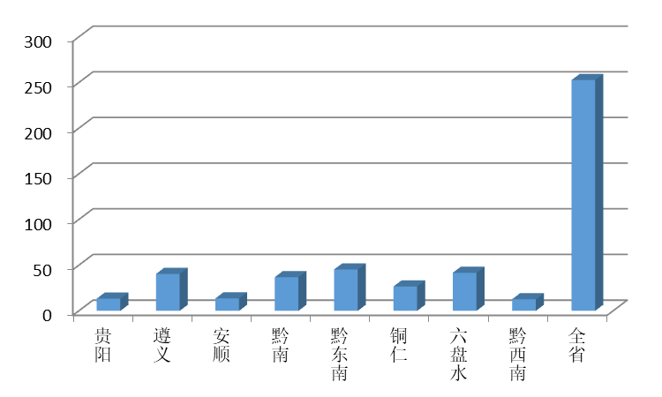

图2-10 2018年行政分区地下水资源量 单位：亿m3

表2-6 2018年水资源三级分区地下水资源量表

|  |  |  |  |  |  |
| --- | --- | --- | --- | --- | --- |
| 水资源三级区 | 面积(km2) | 地下水资源量  （亿m3） | 水资源三级区 | 面积(km2) | 地下水资源量  （亿m3） |
| 金沙江石鼓以下干流 | 4888 | 8.51 | 南盘江 | 7651 | 10.32 |
| 赤水河 | 11412 | 14.21 | 北盘江 | 20982 | 26.65 |
| 宜宾至宜昌干流 | 2390 | 2.25 | 红水河 | 15978 | 21.65 |
| 乌江思南以上 | 50591 | 79.94 | 柳江 | 15809 | 17.15 |
| 乌江思南以下 | 16215 | 20.57 | 珠江 | 60420 | 75.77 |
| 沅江浦市镇以上 | 28715 | 48.19 | 全省 | 176167 | 252.65 |
| 沅江浦市镇以下 | 1536 | 3.22 |  |  |  |
| 长江流域 | 115747 | 176.88 |  |  |  |

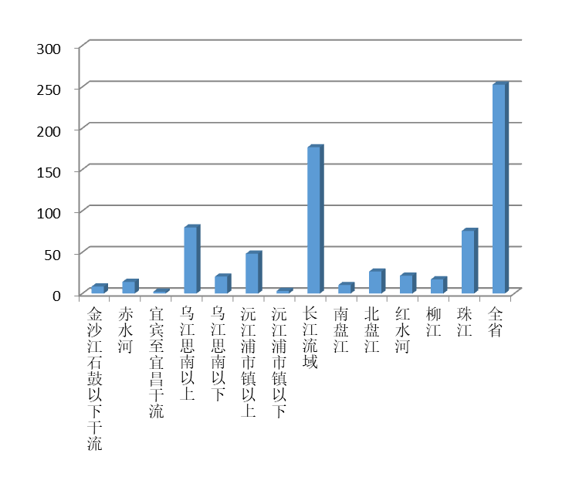 图2-11 2018年水资源三级分区地下水资源量 单位：亿m3

## （四）水资源总量

水资源总量是指评价区内当地降水形成的地表和地下产水总量，即地表径流量与降水入渗补给量之和。根据《水资源公报编制规程》（GB/T 23598-2009），南方山丘区地下水主要以河川基流形式排泄，其他排泄量相对较小，可以将河川径流量近似作为水资源总量。

2018年，全省水资源总量978.68亿立方米，折合径流深555.5毫米，人均占有水资源量为2719立方米。水资源总量比上年减少6.9 ％，比多年平均偏小7.8％，属平水年份。

## （五）出、入省境水量

2018年，全省入境水量为135.81亿立方米，水资源总量978.68亿立方米，水库泄水量2.05亿立方米，扣除耗水量57.09亿立方米，出境水量为1059.45亿立方米。

长江流域入境水量为43.51亿立方米，水资源总量596.16亿立方米，扣除耗水量39.66亿立方米以及水库蓄存量2.79亿立方米，出境水量为597.22亿立方米。  
 珠江流域入境水量为92.30亿立方米，水资源总量382.52亿立方米，水库泄水量4.84亿立方米，扣除耗水量17.43亿立方米，出境水量为462.23亿立方米。

表2-7 2018年行政分区水资源量

|  |  |  |  |  |  |  |
| --- | --- | --- | --- | --- | --- | --- |
| 行政分区 | 降水量  （亿m3） | 地表水资源量（亿m3） | 地下水资源量 | 水资源总量（亿m3） | 人口(万人） | 人均水资源占有量（立方米/人） |
| 其中含浅层地下水资源量（亿m3） |
| 贵阳市 | 90.996 | 48.081 | 13.356 | 48.081 | 488.19 | 985 |
| 遵义市 | 312.12 | 154.851 | 40.435 | 154.851 | 627.07 | 2469 |
| 安顺市 | 122.967 | 63.370 | 13.651 | 63.370 | 235.31 | 2693 |
| 黔南州 | 322.808 | 194.541 | 36.831 | 194.541 | 329.21 | 5909 |
| 黔东南州 | 383.36 | 158.010 | 45.251 | 158.010 | 353.83 | 4466 |
| 铜仁市 | 204.64 | 94.577 | 26.667 | 94.577 | 316.88 | 2985 |
| 毕节市 | 279.412 | 128.543 | 41.701 | 128.543 | 668.61 | 1923 |
| 六盘水市 | 125.663 | 43.764 | 12.750 | 43.764 | 293.73 | 1490 |
| 黔西南州 | 206.734 | 92.946 | 22.013 | 92.946 | 287.17 | 3237 |
| 全省 | 2048.7 | 978.684 | 252.654 | 978.684 | 3600.000 | 2719 |

表2-8 2018年流域分区水资源量

|  |  |  |  |  |  |  |
| --- | --- | --- | --- | --- | --- | --- |
| 流域分区 | 降水量  （亿m3） | 地表水资源量（亿m3） | 地下水资源量 | 水资源总量（亿m3） | 人口(万人） | 人均水资源占有量（立方米/人） |
| 其中含浅层地下水资源量（亿m3） |
| 石鼓以下干流 | 44.189 | 19.37 | 8.51 | 19.37 | 99.67 | 1943 |
| 赤水河 | 113.319 | 49.50 | 14.21 | 49.50 | 259.46 | 1908 |
| 宜宾至宜昌干流 | 21.442 | 11.93 | 2.25 | 11.93 | 39.25 | 3040 |
| 思南以上 | 537.719 | 253.28 | 79.94 | 253.28 | 1569.17 | 1614 |
| 思南以下 | 190.375 | 102.52 | 20.57 | 102.52 | 243.21 | 4215 |
| 沅江浦市镇以上 | 346.06 | 145.83 | 48.19 | 145.83 | 407.42 | 3579 |
| 沅江浦市镇以下 | 22.518 | 13.74 | 3.22 | 13.74 | 26.56 | 5173 |
| 长江流域 | 1275.622 | 596.16 | 176.88 | 596.16 | 2644.73 | 2254 |
| 南盘江区 | 97.331 | 45.22 | 10.32 | 45.22 | 162.68 | 2780 |
| 北盘江区 | 262.248 | 101.24 | 26.65 | 101.24 | 421.31 | 2403 |
| 红水河区 | 192.861 | 128.16 | 21.65 | 128.16 | 224.96 | 5697 |
| 都柳江区 | 220.638 | 107.90 | 17.15 | 107.90 | 146.33 | 7374 |
| 珠江流域 | 773.078 | 382.52 | 75.77 | 382.52 | 955.27 | 4004 |
| 全省 | 2048.7 | 978.68 | 252.65 | 978.68 | 3600 | 2719 |

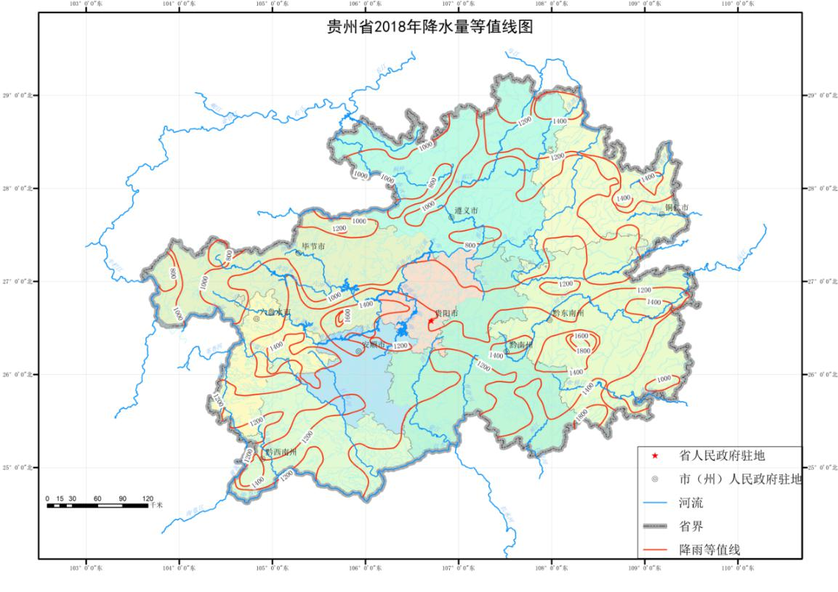

# 贵州省2018年降水量距平图三、水资源质量

## （一）河流水资源质量

2018年贵州省监测的主要河流共有48条，设置监测站点139个。评价河长为7443.8km，其中属长江流域4628.8km，珠江流域2815km。依据《地表水环境质量标准》（GB3838-2002）进行评价，采用单指标评价法确定水质类别，并以Ⅲ类地表水水质标准限值为界限确定超标项目和河段。评价代表值采用全年期、汛期、非汛期平均值，评价结果以河长表示。

### 1、水资源质量概况

#### (1)、全年期水质概况

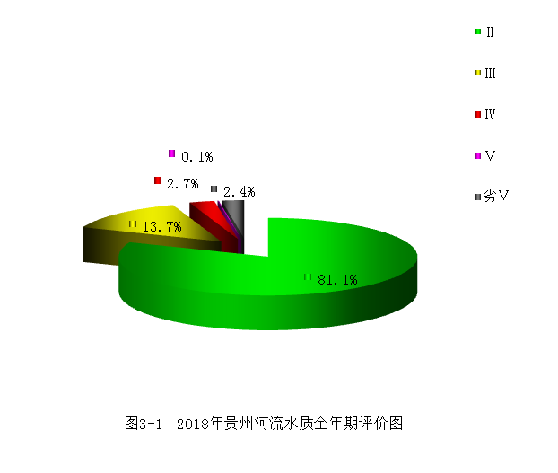评价河长为7443.8km。其中Ⅱ类水质的河长6033.4km，占总评价河长的81.1%，与2017年相比上升7.5%；Ⅲ类水质的河长1018.1km，占总评价河长的13.7%，与2017年相比下降1.8%；Ⅳ类水质的河长202.3km，占总评价河长的2.7%，与2017年相比下降1.7%；Ⅴ类水质的河长10.1km，占总评价河长的0.1%，与2017年相比下降2.3%；劣Ⅴ类水质的河长179.9km，占总评价河长的2.4%，与2017年相比下降1.7%。类别构成见图3-1。

#### (2)、汛期水质概况

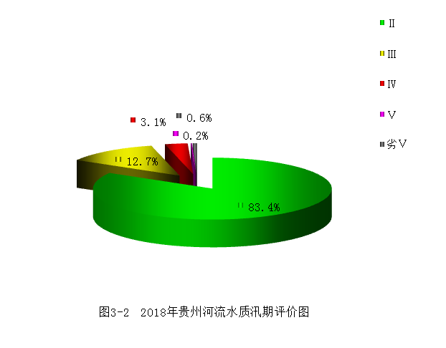汛期Ⅱ类水质的河长6210.1km，占总评价河长83.4%；Ⅲ类水质的河长948.9km，占总评价河长的12.7%；Ⅳ类水质的河长228.9km，占总评价河长的3.1%；Ⅴ类水质的河长12.5km，占总评价河长的0.2%；劣Ⅴ类水质的河长43.4km，占总评价河长的0.6%。类别构成见图3-2。

#### (3)、非汛期水质概况

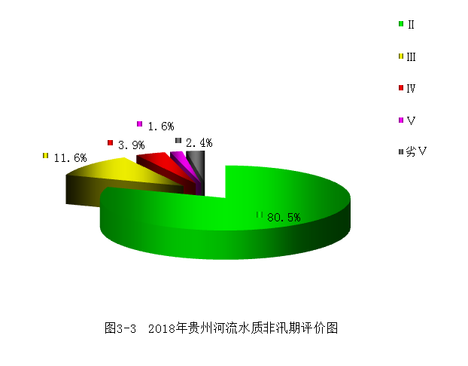非汛期Ⅱ类水质的河长5994.2km，占总评价河长的80.5%；Ⅲ类水质的河长863.1km，占总评价河长的11.6%；Ⅳ类水质的河长289.8km，占总评价河长的3.9%；Ⅴ类水质的河长116.8km，占总评价河长的1.6%；劣Ⅴ类水质的河长179.9km，占总评价河长的2.4%。类别构成见图3-3。

### 2、贵州省省管河流水质状况

（1）赤水河：全年期水质状况为Ⅱ类水质。

（2）乌江：全年期评价河长有38.1%为Ⅱ类水质，49.0%为Ⅲ类水质，12.9％为劣Ⅴ类水质，主要污染项目为总磷。

乌江上游三岔河为Ⅱ~Ⅲ类水质，其中Ⅱ类水质占84.9%，Ⅲ类水质占15.1%。

（3）六冲河：全年期水质状况为Ⅱ类水质。

（4）芙蓉江：全年期水质状况为Ⅱ类水质。

（5）清水江：全年期评价河长有93.8%为Ⅱ类水质，6.2%为Ⅲ类水质。

（6）舞阳河：全年期评价河长有97.8%为Ⅱ类水质，有2.2%为Ⅳ类水质，主要污染项目为氨氮。

（7）南盘江：全年期水质状况为Ⅱ类水质。

（8）黄泥河：全年期水质状况为Ⅱ类水质。

（9）北盘江：全年期水质状况为Ⅱ类水质。

（10）蒙江：全年期水质状况为Ⅱ类水质。

（11）都柳江：全年期水质状况为Ⅱ类水质。

（10）红水河：全年期水质状况为Ⅱ类水质。

### 3、水资源三级分区水资源质量

1）金沙江石鼓以下干流：总评价河长199km，全年期评价河长为Ⅱ类水质占96.7%，Ⅴ类水质占3.3%。

2)赤水河：总评价河长441km，全年期均为Ⅱ类水质。

3)宜宾至宜昌干流：总评价河长131km，全年期均为Ⅱ类水质。

4）思南以上：总评价河长1982.3km，全年期Ⅱ类水质占总评价河长的50.7%，Ⅲ类水质占总评价河长的38.6%，Ⅳ类水质占总评价河长的3.1%，Ⅴ类水质占总评价河长的0.2%，劣Ⅴ类水质占总评价河长的7.4%。主要污染项目有五日生化需氧量、阴离子表面活性剂、总磷、氨氮、溶解氧。

5）思南以下：总评价河长462km，全年期均为Ⅱ类水质。

6）沅江浦市镇以上：总评价河长1325.5km，全年期Ⅱ类水质占总评价河长的89.8%，Ⅲ类水质占总评价河长的8.3%，Ⅳ类水质占总评价河长的0.4%，劣Ⅴ类水质占1.4%，主要污染项目有氨氮、总磷等。

7）沅江浦市镇以下：总评价河长88km，全年期为Ⅱ类和Ⅳ类水质，分别占67.6%、32.4%，主要污染项目是氨氮。

8）南盘江：总评价河长552km，全年期水质状况为Ⅱ类水质。

9）北盘江：总评价河长745km，全年期Ⅱ类水质占总评价河长的83.7%，Ⅳ类水质占14.4%，劣Ⅴ类水质占1.9%，主要污染项目有五日生化需氧量、氨氮、总磷等。

10）红水河：总评价河长896km，全年期为Ⅱ类水质占总评价河长的84.2%，Ⅲ类水质占15.8%。

11）柳江：总评价河长622km，全年期水质状况为Ⅱ类水质。

### 4、各行政区水资源质量状况

1）贵阳市：总评价河长494.9km。全年期Ⅱ类水质占总评价河长的65.3%，Ⅲ类水质占总评价河长的26.2%，Ⅳ类水质占4.2%，Ⅴ类水质占0.7%，劣Ⅴ类水质占3.6%。主要污染项目为溶解氧、氨氮、总磷、五日生化需氧量。

2）遵义市：总评价河长1195.6km。全年期Ⅱ类水质占总评价河长的74.0%，Ⅲ类水质占13.0%，Ⅳ类水质占3.3%，劣Ⅴ类水质占9.7%。主要污染项目为氨氮、总磷、五日生化需氧量、阴离子表面活性剂。

3）安顺市：总评价河长566.2km。全年期Ⅱ类水质占总评价河长的92.4%，Ⅳ类水质占6.2%，劣Ⅴ类水质占1.4%，主要污染项目为五日生化需氧量、氨氮、总磷。

4）黔南州：总评价河长1604.9 km。全年期Ⅱ类水质占总评价河长的81.4%，Ⅲ类水质占总评价河长的17.4％，劣Ⅴ类水质占1.2%，主要污染项目为氨氮、总磷。

5）黔东南州：总评价河长1013.9 km。全年期Ⅱ类水质占总评价河长的91.4%，Ⅲ类水质占总评价河长的8.6％。

6）铜仁市：总评价河长753.1 km。全年期Ⅱ类水质占总评价河长的51.3%,Ⅲ类水质占总评价河长的44.1％, Ⅳ类水质占4.5%，主要污染项目为氨氮。

7）毕节市：总评价河长913.0km。全年期Ⅱ类水质占总评价河长的97.8%，Ⅴ类水质占总评价河长的0.7％，劣Ⅴ类水质占1.5%，主要污染项目为溶解氧、高锰酸盐指数、五日生化需氧量、总磷。

8）六盘水市：总评价河长361.2 km。全年期Ⅱ类水质占总评价河长的69.0%，Ⅲ类水质占总评价河长的9.2％，Ⅳ类水质占20.1%，劣Ⅴ类水质占1.7%，主要污染项目为氨氮、五日生化需氧量、总磷。

9）黔西南州：总评价河长541 km。全年期Ⅱ类水质占总评价河长的100%。

## （二）主要水功能区水资源质量状况

1）全省水功能区达标情况

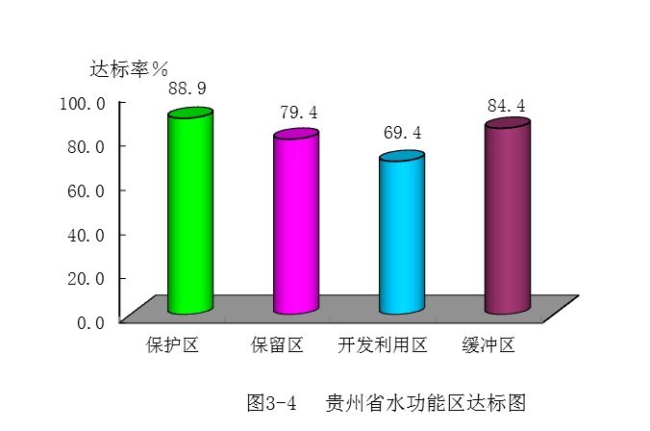2018年对全省133个水功能区的监测、评价（全因子评价）结果表明：达到水功能区水质目标的有104个，达标率为78.2%。其中保护区18个，16个达到水功能区水质目标，达标率为88.9%；保留区34个，27个达到水功能区水质目标，达标率为79.4%；缓冲区32个，27达到水功能区水质目标，达标率为84.4%；开发利用区（工业、农业、饮用水源区、景观娱乐区等）49个，达到水质目标的34个，达标率为69.4%。详见图3-4

2）贵州省国家重要江河湖泊水功能区达标情况：

贵州省国家重要江河湖泊水功能区110个，2018年其水质达标情况为：全因子评价达到水功能区水质目标的有90个，达标率为81.8%；双因子评价（氨氮和高锰酸盐指数）达标的水功能区有100个，达标率为90.9%。

## （三）集中式供水水源地水资源质量

2018年供水水源地的监测，主要是对贵州省县城以上城市的99个主要集中式供水水源地的监测评价：全年监测12次，全年监测总次数1188次，按每月水质合格次数统计其合格比例，全年合格比例为98.1%，其结果详见下表：

| **序号** | **市(州)名称** | **监测点 （个）** | **监测次数** | **达标次数** | **达标率（%）** | **不达标项目及超标倍数** |
| --- | --- | --- | --- | --- | --- | --- |
| 1 | 贵阳市 | 12 | 144 | 140 | 97.2 | 百花湖4月份五日生化需氧量超标0.05倍；阿哈水库5、8、9月份五日生化需氧量分别超标0.4、0.2、0.2倍 |
| 2 | 遵义市 | 17 | 204 | 204 | 100.0 | 水质良好 |
| 3 | 安顺市 | 5 | 60 | 60 | 100.0 | 水质良好 |
| 4 | 黔南州 | 12 | 144 | 144 | 100.0 | 水质良好 |
| 5 | 黔东南州 | 17 | 204 | 203 | 99.5 | 高岩河12月份铁、锰分别超标0.6、0.2倍 |
| 6 | 铜仁市 | 15 | 180 | 168 | 93.3 | 思林电站全年总磷超标，超标倍数分别为1.2、2.4、1.6、1.6、1.6、2.0、1.4、1.0、0.2、1.8、2.0、2.8倍 |
| 7 | 毕节市 | 9 | 108 | 108 | 100.0 | 水质良好 |
| 8 | 六盘水市 | 4 | 48 | 48 | 100.0 | 水质良好 |
| 9 | 黔西南州 | 8 | 96 | 91 | 94.8 | 云洞水库2月份总磷超标2.8倍，海龙水库0.4倍；六洞河2月份总磷超标3.0倍；坝朝水库6、7月份总磷分别超标0.6、0.2倍 |

## （四）重点（中心城市供水）水库富营养化状况

2018年全省监测中心城市供水水库16座，其富营养化程度是：贵阳市松柏山水库、红枫湖水库、百花湖水库、阿哈水库，遵义市中桥水库、南郊水库、海龙水库、红岩水库、乌江渡水库，六盘水市玉舍水库，毕节市利民水库、倒天河水库水源地，安顺市普定水库，黔东南州里禾水库，黔南州茶园水库，黔西南州兴西湖水库均为中度营养化。

## （五）省界河流水资源质量

2018年在全省河流设置12个省界水体水资源质量监测站，分别是：赤水河赤水河（云南—贵州）、赤水河甲子口（四川—贵州）、赤水河涟鱼溪（贵州—四川）、大同河两汇电站（四川—贵州）、綦江上源松坎（贵州—重庆）、锦江漾头（贵州—湖南）、舞阳河玉屏（崇滩）（贵州—湖南）、锦江芦家洞（贵州—湖南）、乌江沿河（贵州—重庆）、甘龙河甘龙镇（贵州—重庆）蒙江雷公滩（贵州—广西）、都柳江石灰厂（贵州—广西）。

赤水河、甲子口、涟鱼溪 、两汇电站、松坎、甘龙镇、芦家洞、漾头、雷公滩、石灰厂等10个断面全年期为Ⅱ类水质；沿河断面为Ⅲ类水质；崇滩断面氨氮超标，为Ⅳ类水质。

**（六）河流泥沙**

贵州省河流含沙量主要来自流域面上的泥沙侵蚀，它与暴雨强度、地形、土壤、植被、地质以及土地利用情况有关，每年的第一、二场暴雨洪水或久旱后的暴雨洪水河流含沙量较大；年内含沙量在5～9月较大，1～4月和10～12月较小。

2018年全省输沙量为5220万吨，平均含沙量0.533千克/立方米，平均输沙模数为296吨/平方公里；其中长江流域输沙量为3714万吨，平均含沙量为0.623千克/立方米，平均输沙模数为321吨/平方公里；珠江流域输沙量为1507万吨，平均含沙量为0.394千克/立方米，平均输沙模数为249吨/平方公里。

**2018年水资源分区河流含沙量表**

|  |  |  |  |  |
| --- | --- | --- | --- | --- |
| **水资源分区** | **面积(km2)** | **年平均含沙量(kg/m3)** | **输沙模数(t/km2)** | **年输沙量(104t)** |
| 石鼓以下干流 | 4888 | 0.117 | 46 | 22.56 |
| 赤水河 | 11412 | 0.140 | 61 | 69.3 |
| 宜宾至宜昌干流 | 2390 | 0.122 | 61 | 14.5 |
| 思南以上 | 51270 | 0.929 | 459 | 2353 |
| 思南以下 | 15537 | 0.212 | 140 | 217.4 |
| 沅江浦市镇以上 | 28714 | 0.721 | 366 | 1051.3 |
| 沅江浦市镇以下 | 1536 | 0.003 | 3 | 0.45 |
| **长江** | **115747** | **0.623** | **321** | **3714** |
| 南盘江 | 7651 | 0.558 | 330 | 252.4 |
| 北盘江 | 20982 | 0.604 | 291 | 611 |
| 红水河 | 15978 | 0.118 | 95 | 151.4 |
| 柳江 | 15809 | 0.456 | 311 | 491.7 |
| **珠江** | **60420** | **0.394** | **249** | **1507** |
| **全省** | **176167** | **0.533** | **296** | **5220** |

**（七）废污水排放量**

2018年全省用户废污水总排放量为23.95亿吨，其中城镇居民生活污水排放量为6.76亿吨，第二产业（含工业、建筑业）废水排放量为11.47亿吨，第三产业废污水量为5.73亿吨，入河废污水量废水排放量为20.83亿吨。

**四、蓄水动态**

对全省111座水库大、中型水库的蓄水状况进行调查统计，2018年末蓄水量287.11亿立方米，比上年末减蓄2.05亿立方米，其中大型水库22座，年末蓄水量为272.55亿立方米，比上年末减蓄2.53亿立方米；中型水库89座，年末蓄水量为14.55亿立方米，比上年末增蓄0.48亿立方米。

其中，长江流域统计大型水库18座，中型水库64座，年末蓄水量为178.66亿立方米，比上年末蓄水量增蓄2.73亿立方米；珠江流域统计大型水库4座，中型水库25座，年末蓄水量为108.45亿立方米，比上年末蓄水量减蓄4.84亿立方米。

**五、水资源利用（供、用、耗、排水量）**

**（一）供水量**

供水量指各种水源为用水户提供的包括输水损失在内的水量，按受水区分地表水源、地下水源和其他水源统计。

2018年全省总供水量为106.79亿立方米，占当年水资源总量的10.9%，以地表水供水为主，地表水源供水量为101.25亿立方米，约占总供水量的94.8%。在地表水供水中，蓄水、引水、提水工程分别为64.12亿立方米（含调水0.44亿立方米）、13.47亿立方米、14.1亿立方米。地下水源供水量2.09亿立方米，约占总供水量的2.0%。其他水源供水量3.46亿立方米，约占总供水量的3.2%。长江流域总供水量为75.09亿立方米，珠江流域总供水量为31.70亿立方米。

图5-1 供水量构成图

**（二）用水量**

用水量指各类用水户取用的包括输水损失在内的毛水量之和，按生活、工业、农业、生态与环境四大类用水户统计。

2018年全省总用水量为106.79亿立方米，其中农田灌溉用水量为58.01亿立方米，占总用水量的54.3%；林牧渔畜用水量为3.17亿立方米，约占总用水量的3.0%；工业用水量为25.19亿立方米，占总用水量的23.6%；城镇公共用水量为7.13亿立方米，占总用水量的6.7%；居民生活用水量为12.36亿立方米，占总用水量的11.6%；生态环境用水量为0.94亿立方米，占总用水量的0.9%。全部总用水量中，地下水用水量为1.84亿m³，占总用水量的1.7%。

2018年全省总用水量比上一年度增加3.28亿立方米，其中：农田灌溉用水量比上年增加1.84亿立方米；林牧渔畜用水量比上年增加0.41亿立方米；工业用水量比上年增加0.34亿立方米；城镇公共用水量增加0.35亿立方米；居民生活用水比上年增加0.31亿立方米；生态环境用水量增加0.03亿立方米。

**2018年行政分区供、用水量表**

|  |  |  |  |  |  |  |  |  |  |  |  |
| --- | --- | --- | --- | --- | --- | --- | --- | --- | --- | --- | --- |
| 单位：亿m3 | | | | | | | | | | | |
| 行政分区 | 供水量 | | | | 用水量 | | | | | | |
| 地表  水 | 地下  水 | 其它 | 总供  水量 | 农业 | 林牧  渔畜 | 工业 | 城镇  公共 | 居民  生活 | 生态  环境 | 总用  水量 |
| 贵阳市 | 10.93 | 0.09 | 0.15 | 11.16 | 3.35 | 0.16 | 4.02 | 1.35 | 2.09 | 0.21 | 11.16 |
| 遵义市 | 23.14 | 0.09 | 0.65 | 23.88 | 15.92 | 0.68 | 3.41 | 1.33 | 2.36 | 0.19 | 23.88 |
| 安顺市 | 8.44 | 0.05 | 0.08 | 8.57 | 4.86 | 0.20 | 2.31 | 0.40 | 0.74 | 0.05 | 8.57 |
| 黔南州 | 10.12 | 0.32 | 1.93 | 12.37 | 7.91 | 0.39 | 2.17 | 0.74 | 1.08 | 0.08 | 12.37 |
| 黔东南州 | 13.20 | 0.31 |  | 13.50 | 9.79 | 0.40 | 1.46 | 0.67 | 1.11 | 0.08 | 13.50 |
| 铜仁市 | 8.35 | 0.36 | 0.28 | 8.98 | 4.89 | 0.33 | 1.93 | 0.64 | 1.12 | 0.08 | 8.98 |
| 毕节市 | 12.13 |  |  | 12.13 | 4.27 | 0.50 | 4.30 | 0.95 | 1.99 | 0.12 | 12.13 |
| 六盘水市 | 7.31 | 0.67 | 0.38 | 8.36 | 2.70 | 0.19 | 3.95 | 0.53 | 0.92 | 0.08 | 8.36 |
| 黔西南州 | 7.64 | 0.20 |  | 7.84 | 4.32 | 0.33 | 1.64 | 0.54 | 0.95 | 0.06 | 7.84 |
| 全省 | 101.25 | 2.09 | 3.46 | 106.79 | 58.01 | 3.17 | 25.19 | 7.13 | 12.36 | 0.94 | 106.79 |

**2018年水资源分区供、用水量表**

|  |  |  |  |  |  |  |  |  |  |  |  |
| --- | --- | --- | --- | --- | --- | --- | --- | --- | --- | --- | --- |
| 单位：亿m3 | | | | | | | | | | | |
| 三级水资源区 | 供水量 | | | | 用水量 | | | | | | |
| 地表  水 | 地下  水 | 其它 | 总供  水量 | 农业 | 林牧  渔畜 | 工业 | 城镇  公共 | 居民  生活 | 生态  环境 | 总用  水量 |
| 石鼓以下干流 | 1.33 |  |  | 1.33 | 0.77 | 0.07 | 0.10 | 0.09 | 0.27 | 0.01 | 1.33 |
| 赤水河 | 8.57 | 0.03 | 0.16 | 8.76 | 4.83 | 0.25 | 2.20 | 0.49 | 0.91 | 0.07 | 8.76 |
| 宜宾至宜昌干流 | 1.61 |  | 0.05 | 1.66 | 1.24 | 0.05 | 0.15 | 0.07 | 0.14 | 0.01 | 1.66 |
| 思南以上 | 37.13 | 0.93 | 1.12 | 39.17 | 16.30 | 1.02 | 12.19 | 3.47 | 5.72 | 0.48 | 39.17 |
| 思南以下 | 8.55 | 0.09 | 0.28 | 8.92 | 6.75 | 0.31 | 0.49 | 0.45 | 0.86 | 0.06 | 8.92 |
| 沅江浦市镇以上 | 13.29 | 0.57 | 0.30 | 14.15 | 8.94 | 0.39 | 2.50 | 0.86 | 1.35 | 0.10 | 14.15 |
| 沅江浦市镇以下 | 1.06 | 0.02 | 0.02 | 1.10 | 0.42 | 0.03 | 0.51 | 0.05 | 0.09 | 0.007 | 1.10 |
| 长江流域 | 71.53 | 1.63 | 1.92 | 75.09 | 39.26 | 2.13 | 18.15 | 5.48 | 9.34 | 0.73 | 75.09 |
| 南盘江 | 4.24 | 0.11 | 0.05 | 4.40 | 1.99 | 0.16 | 1.33 | 0.34 | 0.55 | 0.04 | 4.40 |
| 北盘江 | 11.94 | 0.21 | 0.15 | 12.30 | 6.58 | 0.40 | 3.39 | 0.59 | 1.26 | 0.09 | 12.30 |
| 红水河 | 7.74 | 0.03 | 0.86 | 8.64 | 5.24 | 0.27 | 1.84 | 0.47 | 0.76 | 0.06 | 8.64 |
| 柳江 | 5.78 | 0.11 | 0.48 | 6.37 | 4.95 | 0.21 | 0.48 | 0.25 | 0.45 | 0.03 | 6.37 |
| 珠江流域 | 29.71 | 0.46 | 1.54 | 31.71 | 18.76 | 1.04 | 7.04 | 1.65 | 3.01 | 0.21 | 31.71 |
| 全省 | 101.25 | 2.09 | 3.46 | 106.79 | 58.01 | 3.17 | 25.19 | 7.13 | 12.36 | 0.94 | 106.79 |

**（三）耗水量**

全省总耗水量为57.09亿立方米。其中农田灌溉耗水量33.50亿立方米；林牧渔畜耗水量为2.65亿立方米；工业耗水量为13.80亿立方米；城镇公共用水耗水量为1.33亿立方米；城乡居民生活耗水量为5.08亿立方米；生态环境耗水量为0.73亿立方米。

**（四）水资源利用简析**

2018年，全省年平均降水量比多年平均降水量偏小1.3%，比上年降水量减少1.0 %，属平水年份，降水的时空分布不均。

全省水资源总量比多年平均偏小7.8%，比上年减少6.9%，属平水年份。

大中型水库减蓄2.05亿立方米。

全省总供水量及总用水量比上年增加3.28亿立方米。

2018年，全省人均用水量为297立方米/人，单位国内生产总值用水量为72立方米/万元，城镇居民生活人均日用水为127升/人.日，农村居民生活人均日用水为64升/人.日，单位工业增加值用水量57.5立方米/万元，农灌亩均用水量为394立方米/亩。

2012~2018年期间贵州省人均用水量从263立方米到297立方米整体呈上升形态，万元国内生产总值用水量和万元工业增加值用水量呈显著下降趋势，农田灌溉亩均用水量在421立方米到394立方米区间，随来水量丰枯变化波动。

**2018年重要水事**

1、2018年1月22日，贵州省全面开展长江入河排污口整改提升工作，以保护水资源、防治水污染、改善水环境、修复水生态为目标，集中整治、取缔各类违规设置入河排污口，规范入河排污口设置审批，强化入河排污口监督管理。

2、2018年12月13日，贵州省水利厅印发《贵州省地下水开发开采利用管控办法（暂行）》的通知，强化贵州省地下水管理和保护，促进地下水可持续利用、保护和修复生态环境。

 术语和定义：

**地表水资源量**

河流、湖泊、冰川等地表水体逐年更新的动态水量，即天然河川径流量。

**地下水资源量**

地下饱和含水层逐年更新的动态水量，即降水和地表水入渗对地下水的补给量。

**供水量**

各种水源为用水户提供的包括输水损失在内的水量。

**用水量**

各类用水户取用的包括输水损失在内的水量。

**用水消耗量**

在输水、用水过程中，通过蒸腾蒸发、土壤吸收、产品吸附、居民和牲畜饮用等多种途径消耗掉，而不能回归至地表水体和地下饱和含水层的水量。

**废污水排放量**

第二产业、第三产业和城镇居民生活等用水户排放的已被污染的水量，不包括火电直流冷却水排放量和矿坑排水量。

**污染项目**

现状水质类别评价中单项水质浓度值不满足设定标准限值要求的水质项目。

**超标项目**

水功能区水质评价中单项水质浓度值不满足水功能区水质类别管理目标的水质项目。

**石鼓以下干流**

代表的是牛栏江横江水系

**赤水河、宜宾至宜昌干流**

代表的是赤水河綦江水系

**思南以上、思南以下**

代表的是乌江水系

**沅江浦市镇以上、沅江浦市镇以下**

代表的是沅江水系